**TP2 : Essai de flexion sur banc d’essai Deltalab**

Dans ce TP, les trois types d’éprouvettes qui sont données varient selon leur longueur et leur matériau.

**Eprouvette n°1** : en **acier galvanisé** de dimensions **500**\*30*15 (en mm)

**Eprouvette n°2** : en **acier galvanisé** de dimensions **400**\*30*15 (en mm)

**Eprouvette n°3** : en **alliage d’aluminium** de dimensions **500**\*30*15 (en mm)

La charge F varie de 10 daN à 60 daN par pas de 10 daN.

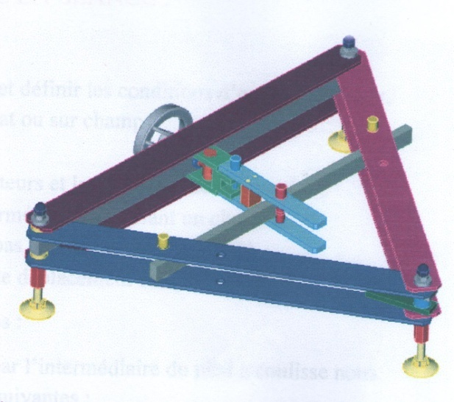

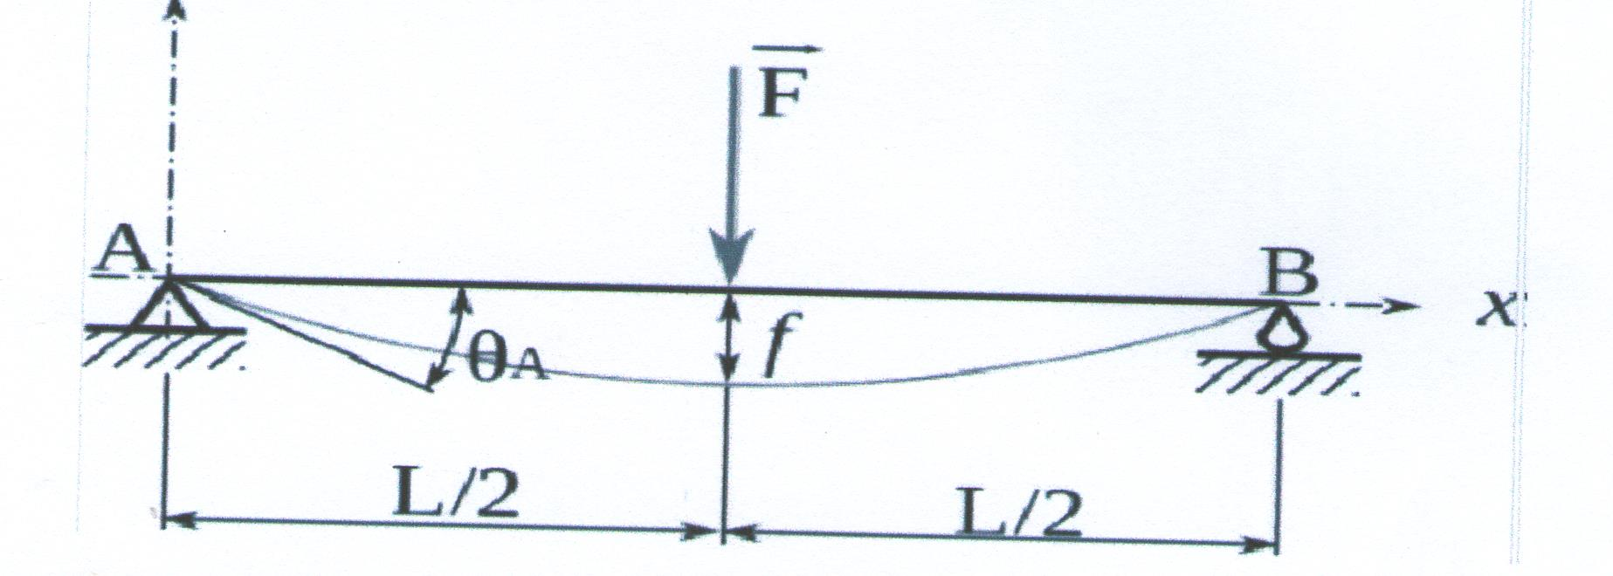

La théorie de la RDM donne :

Les valeurs des charges devront être converties en [N], le module de Young en [MPa] et les dimensions en [mm].

Ce travail consiste à constater l’effet du moment quadratique de la section (position sur chant et à plat), de la longueur et du matériau sur la flèche.

Dans les tableaux des mesures suivants, compléter les valeurs théoriques de la flèche selon la formule donnée ci-dessus.

Les mesures donnent pour les 3 expériences ce qui suit :

**Expérience 1 : Poutre en acier galvanisé, L = 500 mm**

* Position sur chant

|  |  |  |  |  |  |  |  |
| --- | --- | --- | --- | --- | --- | --- | --- |
| F (daN) | 0 | 10 | 20 | 30 | 40 | 50 | 60 |
| fexp (mm) | 0 | 0,10 | 0,18 | 0,26 | 0,33 | 0,40 | 0,44 |
| fthéo (mm) | 0 |  |  |  |  |  |  |

* Position à plat

|  |  |  |  |  |  |  |  |
| --- | --- | --- | --- | --- | --- | --- | --- |
| F (daN) | 0 | 10 | 20 | 30 | 40 | 50 | 60 |
| fexp (mm) | 0 | 0,21 | 0,48 | 0,73 | 0,97 | 1,20 | 1,39 |
| fthéo (mm) | 0 |  |  |  |  |  |  |

Comparer les 2 courbes expérimentales et les 2 courbes théoriques pour les 2 positions :

sur chant et à plat. Conclure.

**Expérience 2 : Poutre en acier galvanisé**

* Position sur chant avec L = 500 mm

|  |  |  |  |  |  |  |  |
| --- | --- | --- | --- | --- | --- | --- | --- |
| F (daN) | 0 | 10 | 20 | 30 | 40 | 50 | 60 |
| fexp (mm) | 0 | 0,10 | 0,18 | 0,26 | 0,33 | 0,40 | 0,44 |
| fthéo (mm) | 0 |  |  |  |  |  |  |

* Position sur chant avec L = 400 mm

|  |  |  |  |  |  |  |  |
| --- | --- | --- | --- | --- | --- | --- | --- |
| F (daN) | 0 | 10 | 20 | 30 | 40 | 50 | 60 |
| fexp (mm) | 0 | 0,07 | 0,128 | 0,19 | 0,24 | 0,30 | 0,34 |
| fthéo (mm) | 0 |  |  |  |  |  |  |

Comparer les 2 courbes expérimentales et les 2 courbes théoriques pour les 2 longueurs. Conclure.

**Expérience 3 : Poutre en alliage d’aluminium**

* Position sur chant avec L = 500 mm

|  |  |  |  |  |  |  |  |
| --- | --- | --- | --- | --- | --- | --- | --- |
| F (daN) | 0 | 10 | 20 | 30 | 40 | 50 | 60 |
| fexp (mm) | 0 | 0,18 | 0,35 | 0,52 | 0,69 | 0,85 | 1,01 |
| fthéo (mm) | 0 |  |  |  |  |  |  |

Comparer les 2 courbes expérimentales et les 2 courbes théoriques pour les 2 matériaux. Conclure.